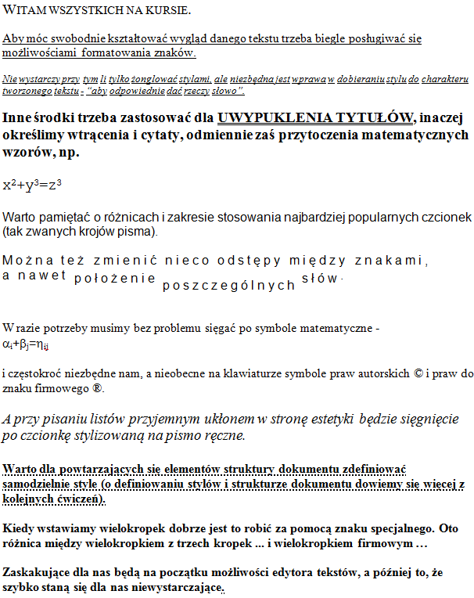Witam wszystkich na kursie.

Aby móc swobodnie kształtować wygląd danego tekstu trzeba biegle posługiwać się możliwościami formatowania znaków.

Nie wystarczy przy tym li tylko żonglować stylami, ale niezbędna jest wprawa w dobieraniu stylu do charakteru tworzonego tekstu - “aby odpowiednie dać rzeczy słowo”.

Witam wszystkich na kursie.

Aby móc swobodnie kształtować wygląd danego tekstu trzeba biegle posługiwać się możliwościami formatowania znaków.

Nie wystarczy przy tym li tylko żonglować stylami, ale niezbędna jest wprawa w dobieraniu stylu do charakteru tworzonego tekstu – „aby odpowiednie dać rzeczy słowo”.

Inne środki trzeba zastosować dla uwypuklenia tytułów, inaczej określimy wtrącenia i cytaty, odmiennie zaś przytoczenia matematycznych wzorów, np.

Warto pamiętać o różnicach i zakresie stosowania najbardziej popularnych czcionek (tak zwanych krojów pisma).

Można też zmienić nieco odstępy między znakami, a nawet położenie poszczególnych słów.

W razie potrzeby musimy bez problemu sięgać po symbole matematyczne –

I częstokroć niezbędne nam, a nieobecne na klawiaturze symbole praw autorskich i praw do znaku firmowego.
A przy pisaniu listów przyjemnym ukłonem w stronę estetyki będzie sięgnięcie po czcionkę stylizowaną na pismo ręczne.

Warto dla powtarzających się elementów struktury dokumentu zdefiniować samodzielnie style (o definiowaniu stylów i strukturze dokumentu dowiemy się więcej z kolejnych ćwiczeń).

Kiedy wstawiamy wielokropek dobrze jest to robić za pomocą znaku specjalnego. Oto różnica między wielokropkiem z trzech kropek i wielokropkiem firmowym
Zaskakujące dla nas będą na początku możliwości edytora tekstów, a później to, że szybko staną się dla nas niewystarczające.

